Práctica de laboratorio: configuración de DHCPv4 básico en un router
Topología
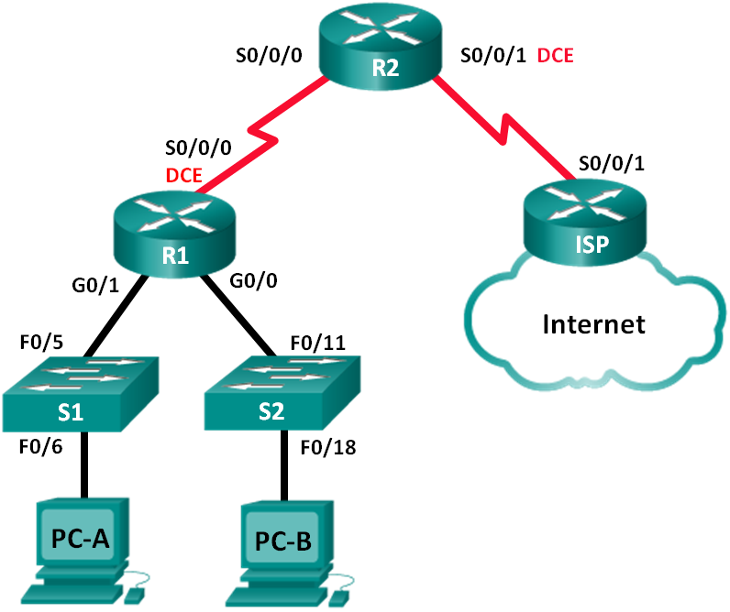
Tabla de direccionamiento
Dispositivo | Interfaz | Dirección IP | Máscara de subred | Gateway predeterminado
R1 | G0/0 | 192.168.0.1 | 255.255.255.0 | N/A
 | G0/1 | 192.168.1.1 | 255.255.255.0 | N/A
 | S0/0/0 (DCE) | 192.168.2.253 | 255.255.255.252 | N/A
R2 | S0/0/0 | 192.168.2.254 | 255.255.255.252 | N/A
 | S0/0/1 (DCE) | 209.165.200.226 | 255.255.255.224 | N/A
ISP | S0/0/1 | 209.165.200.225 | 255.255.255.224 | N/A
PC-A | NIC | DHCP | DHCP | DHCP
PC-B | NIC | DHCP | DHCP | DHCP
Objetivos
Parte 1: armar la red y configurar los parámetros básicos de los dispositivos
Parte 2: configurar un servidor de DHCPv4 y un agente de retransmisión DHCP
Información básica/situación
El protocolo de configuración dinámica de host (DHCP) es un protocolo de red que permite a los administradores de red administrar y automatizar la asignación de direcciones IP. Sin DHCP, el administrador debe asignar y configurar manualmente las direcciones IP, los servidores DNS preferidos y los gateways predeterminados. A medida que aumenta el tamaño de la red, esto se convierte en un problema administrativo cuando los dispositivos se trasladan de una red interna a otra.
En esta situación, la empresa creció en tamaño, y los administradores de red ya no pueden asignar direcciones IP a los dispositivos de forma manual. Su tarea es configurar el router R2 para asignar direcciones IPv4 en dos subredes diferentes conectadas al router R1.
Nota: en esta práctica de laboratorio, se proporciona la ayuda mínima relativa a los comandos que efectivamente se necesitan para configurar DHCP. Sin embargo, los comandos requeridos se proporcionan en el apéndice A. Ponga a prueba su conocimiento e intente configurar los dispositivos sin consultar el apéndice.
Nota: los routers que se utilizan en las prácticas de laboratorio de CCNA son routers de servicios integrados (ISR) Cisco 1941 con IOS de Cisco versión 15.2(4)M3 (imagen universalk9). Los switches que se utilizan son Cisco Catalyst 2960s con IOS de Cisco versión 15.0(2) (imagen de lanbasek9). Se pueden utilizar otros routers, switches y otras versiones del IOS de Cisco. Según el modelo y la versión de IOS de Cisco, los comandos disponibles y los resultados que se obtienen pueden diferir de los que se muestran en las prácticas de laboratorio. Consulte la tabla Resumen de interfaces del router que se encuentra al final de esta práctica de laboratorio para obtener los identificadores de interfaz correctos.
Nota: asegúrese de que los routers y los switches se hayan borrado y no tengan configuraciones de inicio. Si no está seguro, consulte con el instructor.
Recursos necesarios
- 3 routers (Cisco 1941 con IOS de Cisco versión 15.2(4)M3, imagen universal o similar)
- 2 switches (Cisco 2960 con IOS de Cisco versión 15.0(2), imagen lanbasek9 o similar)
- 2 computadoras (Windows 7, Vista o XP con un programa de emulación de terminal, como Tera Term)
- Cables de consola para configurar los dispositivos con IOS de Cisco mediante los puertos de consola
- Cables Ethernet y seriales, como se muestra en la topología
- armar la red y configurar los parámetros básicos de los dispositivos
En la parte 1, establecerá la topología de la red y configurará los routers y switches con los parámetros básicos, como las contraseñas y las direcciones IP. Además, configurará los parámetros de IP de las computadoras en la topología.
  - realizar el cableado de red tal como se muestra en la topología.
  - inicializar y volver a cargar los routers y los switches.
  - configurar los parámetros básicos para cada router.
    - Desactive la búsqueda DNS.
    - Configure el nombre del dispositivo como se muestra en la topología.
    - Asigne class como la contraseña cifrada del modo EXEC privilegiado.
    - Asigne cisco como la contraseña de consola y la contraseña de vty.
    - Configure logging synchronous para evitar que los mensajes de consola interrumpan la entrada de comandos.
    - Configure las direcciones IP para todas las interfaces de los routers de acuerdo con la tabla de direccionamiento.
    - Configure la interfaz DCE serial en el R1 y el R2 con una frecuencia de reloj de 128000.
    - Configure EIGRP for R1.
R1(config)# router eigrp 1
R1(config-router)# network 192.168.0.0 0.0.0.255
R1(config-router)# network 192.168.1.0 0.0.0.255
R1(config-router)# network 192.168.2.252 0.0.0.3
R1(config-router)# no auto-summary
    - Configure EIGRP y una ruta predeterminada al ISP en el R2.
R2(config)# router eigrp 1
R2(config-router)# network 192.168.2.252 0.0.0.3
R2(config-router)# redistribute static
R2(config-router)# exit
R2(config)# ip route 0.0.0.0 0.0.0.0 209.165.200.225
    - Configure una ruta estática resumida en el ISP para llegar a las redes en los routers R1 y R2.
ISP(config)# ip route 192.168.0.0 255.255.252.0 209.165.200.226
    - Copie la configuración en ejecución en la configuración de inicio
  - verificar la conectividad de red entre los routers.
Si algún ping entre los routers falla, corrija los errores antes de continuar con el siguiente paso. Use los comandos show ip route y show ip interface brief para detectar posibles problemas.
  - verificar que los equipos host estén configurados para DHCP.
- configurar un servidor de DHCPv4 y un agente de retransmisión DHCP
Para asignar automáticamente la información de dirección en la red, configure el R2 como servidor de DHCPv4 y el R1 como agente de retransmisión DHCP.
  - configurar los parámetros del servidor de DHCPv4 en el router R2.
En el R2, configure un conjunto de direcciones DHCP para cada LAN del R1. Utilice el nombre de conjunto R1G0 para G0/0 LAN y R1G1 para G0/1 LAN. Asimismo, configure las direcciones que se excluirán de los conjuntos de direcciones. La práctica recomendada indica que primero se deben configurar las direcciones excluidas, a fin de garantizar que no se arrienden accidentalmente a otros dispositivos.
Excluya las primeras nueve direcciones en cada LAN del R1; empiece por .1. El resto de las direcciones deben estar disponibles en el conjunto de direcciones DHCP. Asegúrese de que cada conjunto de direcciones DHCP incluya un gateway predeterminado, el dominio ccna-lab.com, un servidor DNS (209.165.200.225) y un tiempo de arrendamiento de dos días.
En las líneas a continuación, escriba los comandos necesarios para configurar los servicios DHCP en el router R2, incluso las direcciones DHCP excluidas y los conjuntos de direcciones DHCP.
Nota: los comandos requeridos para la parte 2 se proporcionan en el apéndice A. Ponga a prueba su conocimiento e intente configurar DHCP en el R1 y el R2 sin consultar el apéndice.
____________________________________________________________________________________
____________________________________________________________________________________
____________________________________________________________________________________
____________________________________________________________________________________
____________________________________________________________________________________
____________________________________________________________________________________
____________________________________________________________________________________
____________________________________________________________________________________
____________________________________________________________________________________
____________________________________________________________________________________
____________________________________________________________________________________
____________________________________________________________________________________
____________________________________________________________________________________
____________________________________________________________________________________
____________________________________________________________________________________
____________________________________________________________________________________
En la PC-A o la PC-B, abra un símbolo del sistema e introduzca el comando ipconfig /all. ¿Alguno de los equipos host recibió una dirección IP del servidor de DHCP? ¿Por qué?
____________________________________________________________________________________
____________________________________________________________________________________
  - configurar el R1 como agente de retransmisión DHCP.
Configure las direcciones IP de ayuda en el R1 para que reenvíen todas las solicitudes de DHCP al servidor de DHCP en el R2.
En las líneas a continuación, escriba los comandos necesarios para configurar el R1 como agente de retransmisión DHCP para las LAN del R1.
_______________________________________________________________________________________
_______________________________________________________________________________________
_______________________________________________________________________________________
_______________________________________________________________________________________
_______________________________________________________________________________________
_______________________________________________________________________________________
  - registrar la configuración IP para la PC-A y la PC-B.
En la PC-A y la PC-B, emita el comando ipconfig /all para verificar que las computadoras recibieron la información de la dirección IP del servidor de DHCP en el R2. Registre la dirección IP y la dirección MAC de cada computadora.
_______________________________________________________________________________________
Según el pool de DHCP que se configuró en el R2, ¿cuáles son las primeras direcciones IP disponibles que la PC-A y la PC-B pueden arrendar?
_______________________________________________________________________________________
  - verificar los servicios DHCP y los arrendamientos de direcciones en el R2.
    - En el R2, introduzca el comando show ip dhcp binding para ver los arrendamientos de direcciones DHCP.
Junto con las direcciones IP que se arrendaron, ¿qué otra información útil de identificación de cliente aparece en el resultado?
__________________________________________________________________________________
    - En el R2, introduzca el comando show ip dhcp server statistics para ver la actividad de mensajes y las estadísticas del pool de DHCP.
¿Cuántos tipos de mensajes DHCP se indican en el resultado?
____________________________________________________________________________________
    - En el R2, introduzca el comando show ip dhcp pool para ver la configuración del pool de DHCP.
En el resultado del comando show ip dhcp pool, ¿a qué hace referencia el índice actual (Current index)?
____________________________________________________________________________________
    - En el R2, introduzca el comando show run | section dhcp para ver la configuración DHCP en la configuración en ejecución.
    - En el R2, introduzca el comando show run interface para las interfaces G0/0 y G0/1 para ver la configuración de retransmisión DHCP en la configuración en ejecución.
Reflexión
¿Cuál cree que es el beneficio de usar agentes de retransmisión DHCP en lugar de varios routers que funcionen como servidores de DHCP?
_______________________________________________________________________________________
_______________________________________________________________________________________
_______________________________________________________________________________________
_______________________________________________________________________________________
Tabla de resumen de interfaces del router
Resumen de interfaces del router
Modelo de router | Interfaz Ethernet #1 | Interfaz Ethernet n.º 2 | Interfaz serial #1 | Interfaz serial n.º 2
1800 | Fast Ethernet 0/0 (F0/0) | Fast Ethernet 0/1 (F0/1) | Serial 0/0/0 (S0/0/0) | Serial 0/0/1 (S0/0/1)
1900 | Gigabit Ethernet 0/0 (G0/0) | Gigabit Ethernet 0/1 (G0/1) | Serial 0/0/0 (S0/0/0) | Serial 0/0/1 (S0/0/1)
2801 | Fast Ethernet 0/0 (F0/0) | Fast Ethernet 0/1 (F0/1) | Serial 0/1/0 (S0/1/0) | Serial 0/1/1 (S0/1/1)
2811 | Fast Ethernet 0/0 (F0/0) | Fast Ethernet 0/1 (F0/1) | Serial 0/0/0 (S0/0/0) | Serial 0/0/1 (S0/0/1)
2900 | Gigabit Ethernet 0/0 (G0/0) | Gigabit Ethernet 0/1 (G0/1) | Serial 0/0/0 (S0/0/0) | Serial 0/0/1 (S0/0/1)
Nota: para conocer la configuración del router, observe las interfaces a fin de identificar el tipo de router y cuántas interfaces tiene. No existe una forma eficaz de confeccionar una lista de todas las combinaciones de configuraciones para cada clase de router. En esta tabla, se incluyen los identificadores para las posibles combinaciones de interfaces Ethernet y seriales en el dispositivo. En esta tabla, no se incluye ningún otro tipo de interfaz, si bien puede haber interfaces de otro tipo en un router determinado. La interfaz BRI ISDN es un ejemplo. La cadena entre paréntesis es la abreviatura legal que se puede utilizar en los comandos de IOS de Cisco para representar la interfaz.
Apéndice A: comandos de configuración de DHCP
Router R1
R1(config)# interface g0/0
R1(config-if)# ip helper-address 192.168.2.254
R1(config-if)# exit
R1(config-if)# interface g0/1
R1(config-if)# ip helper-address 192.168.2.254
Router R2
R2(config)# ip dhcp excluded-address 192.168.0.1 192.168.0.9
R2(config)# ip dhcp excluded-address 192.168.1.1 192.168.1.9
R2(config)# ip dhcp pool R1G1
R2(dhcp-config)# network 192.168.1.0 255.255.255.0
R2(dhcp-config)# default-router 192.168.1.1
R2(dhcp-config)# dns-server 209.165.200.225
R2(dhcp-config)# domain-name ccna-lab.com
R2(dhcp-config)# lease 2
R2(dhcp-config)# exit
R2(config)# ip dhcp pool R1G0
R2(dhcp-config)# network 192.168.0.0 255.255.255.0
R2(dhcp-config)# default-router 192.168.0.1
R2(dhcp-config)# dns-server 209.165.200.225
R2(dhcp-config)# domain-name ccna-lab.com
R2(dhcp-config)# lease 2

